Zápis z 21. stretnutia RC Nitra v rotariánskom roku 2024/2025 dňa 24. februára 2024  
v penzióne Artin

**Prítomní**: A. Havranová, M. Svoreň, A. Tóth, J. Stoklasa, J. Dóczy, R. Plevka, L. Gáll

**Ospravedlnení:** D. Peškovičová, P. Galo, M.Waldner**,** K. Lacko-Bartoš, P. Szabo, V. Miklík, P. Kvačkay, Ľ. Holejšovský,V. Zabavin, G. Tuhý, M. Poništ

Klubové stretnutie otvoril a viedol prezident klubu Martin Svoreň. Dvaja členovia klubu sa zúčastnili slávnostného podujatia pri príležitosti 100. výročia založenia Rotary v Rakúsku. Robert Plevka, ako predseda ICC výboru pre CZ – SK – Rakúsko a L. Gáll. Informovali výbornej prezentácii o skvelej organizácii podujatia. O podujatí je správa na stránke dištriktu: https://www.rotary2240.org/cs/zpravy/1347-ocenenie-pre-d1910-a-d1920-pri-prilezitosti-zalozenia-rotary-v-rakusku

Zaoberali sme sa prípravou osláv **30.** výročia založenia klubu. Stanovili sme dátum: **22. 11. 2025** a tiež navrhované miesto osláv: **Župný dom, koncertná sála**. Oslovíme aj náš pôvodný partnerský klub RC Enns, ktorý v tomto roku má 70. výročie založenia. Rovnako aj bývalých členov. Je potrebné osloviť a skoordinovať réžiu aj s RC Harmony.

Klubové podujatia:

* Dostali sme pozvanie z RC Budapešť - Margitin ostrov na návštevu ich klubu v Budapešti. Návšteva sa uskutoční dňa 3. a 4. apríla 2025. Dohodli sme sa, že Karol Pieta bude mať prednášku a pri tejto príležitosti si urobíme 2-dňový klubový výlet.

*Návrh programu:*

**3. 4. 2025** doprava autami, príchod do BP medzi 11.00 hod. a 12.00 hod. Ubytovanie v hoteli **Benczúr** a poobedňajší program:

Návšteva parlamentu a pamätníkov v okolí Dunaja (Holocaust, revolúcia 56, Trianon) Od 18.30 hod. bude stretnutie v hoteli Benczúr s RC Budapešť Margitin ostrov, predstavenie nášho klubu a domáceho, prednáška K. Pietu, večera. Po večeri by bola možná hodinová plavba loďou s panorámou mostov a BP.

**4. 4. 2025** ráno o 9.00 hod. prehliadka Baziliky Sv. Štefana, možnosť návštevy Národného múzea, expozície o spoločnej histórii v Karpatskej kotline a návšteva Synagógy.

Alebo niečo iné, podľa návrhov členov klubu. Podujatie by bolo organizované v rámci ICC CZ – SK - Maďarsko. Bolo by dobré, aby sa záujemcovia ohlásili, aby som mohol objednať vstupy. Hlavne Parlament je dosť navštevovaný.

Prihlásení: Pietovci, Stoklasovci, Tuhí, Gálloví.

Ubytovanie v hoteli Benczúr je rezervované a lístky na prehliadku parlamentu sú zabezpečené.

* **3. 3. 2024** bude prednáška Ing. Karola Moravčík na tému: Emocionálna tónová škála. Zabezpečil Jaro Dóczy. Pozveme aj RC Harmony.

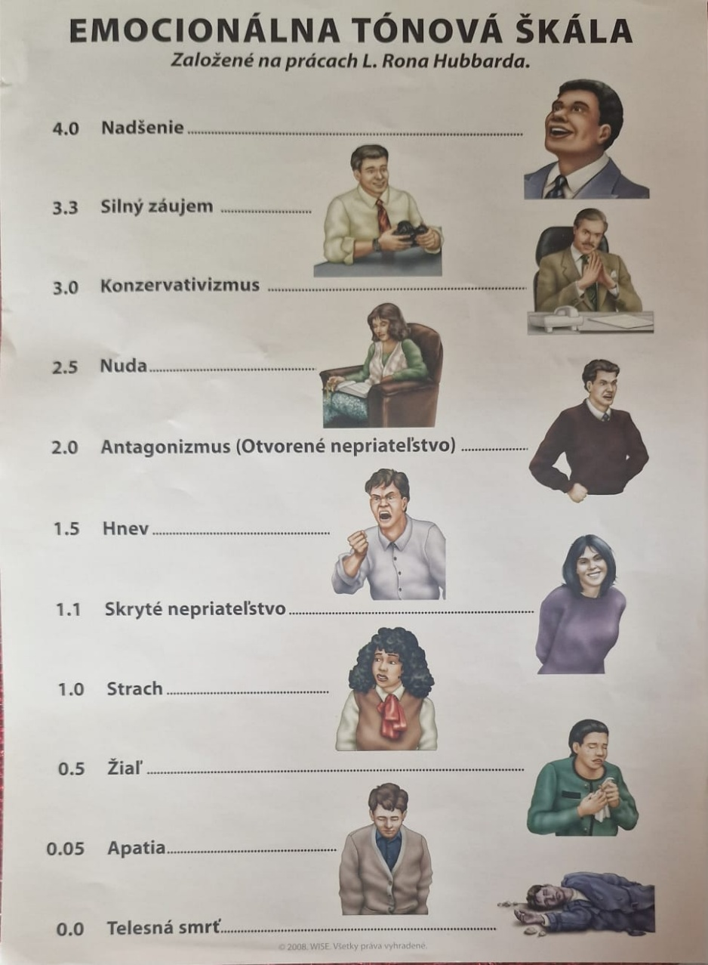

Dištriktové podujatia:

* V dňoch 21. 3. – 22. 3. 2025 sa uskutoční DŠZ a PETS v Olomouci. Je určené pre nastupujúcich prezidentov a sekretárov klubov. Z nášho klubu by sa mali zúčastniť R. Plevka a M. Poništ.
* DK sa uskutoční v dňoch 16. 5. – 17.5. 2025 v Ostrave.

Zapísal: Ladislav Gáll, viceprezident klubu

Martin Svoreň, prezident Rotary klubu Nitra 2024/2025